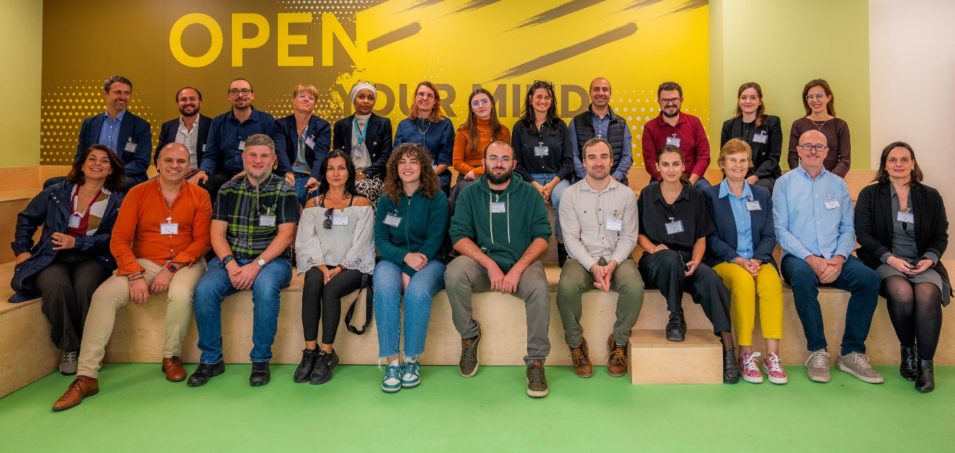
NEXTMARINE Kick-off – Δελτίο Τύπου

NEXTMARINE: Πρωτοπορώντας στην Ανακάλυψη σε Ακραία Θαλάσσια Περιβάλλοντα
27 και 28 Νοεμβρίου 2025
Πανεπιστήμιο Κρήτης, Πανεπιστημιούπολη Βουτών, Ηράκλειο
Δώδεκα εταίροι* από εννέα χώρες, εκπροσωπώντας τον ακαδημαϊκό, τον βιομηχανικό αλλά και τον τομέα της καινοτομίας, συγκεντρώθηκαν στην Κρήτη για την 1^{η} συνάντηση του προγράμματος NEXTMARINE. Το έργο, ύψους 4,5 εκατομμυρίων ευρώ και διάρκειας τεσσάρων ετών, υποστηρίζεται από το πρόγραμμα χρηματοδότησης Horizon Europe της Ευρωπαϊκής Ένωσης. Το NEXTMARINE επικεντρώνεται στη βιώσιμη διαχείριση των οικοσυστημάτων και στην ανάπτυξη μιας κυκλικής βιοοικονομίας.
Το έργο θα εξερευνήσει ακραία θαλάσσια οικοσυστήματα, όπως οι υδροθερμικοί αγωγοί στο Αιγαίο και οι ανόξικες ζώνες στη Βαλτική, όπου η ζωή εξελίσσεται υπό ακραίες συνθήκες. Αυτά τα περιβάλλοντα φιλοξενούν ακραίους οργανισμούς (extremophiles), μικροοργανισμούς που ευδοκιμούν σε συνθήκες που θεωρούνται ακραίες ή αφιλόξενες για τα περισσότερα έμβια όντα, οι οποίοι έχουν αναπτύξει μοναδικές βιοχημικές στρατηγικές, προσφέροντας ένα τεράστιο γενετικό απόθεμα ενζύμων με σημαντικό βιομηχανικό δυναμικό. Χρησιμοποιώντας τεχνολογίες αιχμής (Τεχνητή Νοημοσύνη, μηχανική μάθηση, μεγάλα γλωσσικά μοντέλα και ρομποτική ανίχνευση), οι εταίροι αναπτύσσουν καινοτόμες και βιώσιμες μεθόδους δειγματοληψίας και χαρτογράφησης για την ανακάλυψη ενζύμων με μοναδικές βιοκαταλυτικές ιδιότητες για πράσινες βιομηχανικές εφαρμογές σε τρόφιμα, βιοϋλικά και φαρμακευτικά προϊόντα. Συνδέοντας την θεμελιώδη επιστήμη με τις πρακτικές λύσεις, το NEXTMARINE ανοίγει ένα νέο μέτωπο στην έρευνα των ωκεανών, οδηγώντας σε καινοτομίες που σέβονται τη βιοποικιλότητα και προσφέρουν απτά οφέλη για την κοινωνία.

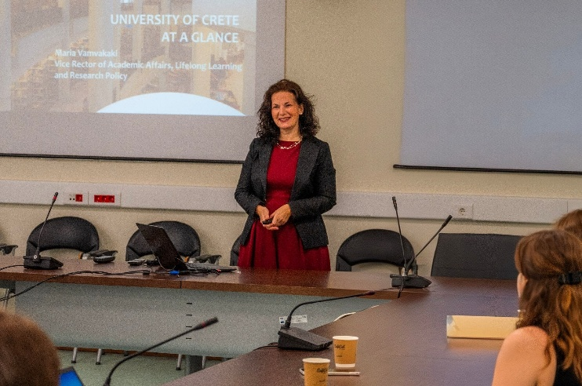
Το Πανεπιστήμιο Κρήτης υποδέχθηκε τους εκπρόσωπους όλων των εταίρων στις 27 και 28 Νοεμβρίου, για να συντονιστούν σχετικά με τον καλύτερο τρόπο υλοποίησης του προγράμματος τα επόμενα τέσσερα χρόνια. Η εκδήλωση ξεκίνησε με τον χαιρετισμό της καθηγήτρια Μαρία Βαμβακάκη, Αντιπρύτανη Ακαδημαϊκών Υποθέσεων, Δια Βίου Μάθησης και Ερευνητικής Πολιτικής του Πανεπιστημίου Κρήτης. Στη συνέχεια, οι εταίροι είχαν την ευκαιρία να ακούσουν τους συντονιστές των αδελφών έργων, XTREAM και XTREMOLIFE, τα οποία ανήκουν στην ίδια πρόσκληση. Οι συμμετέχοντες μοιράστηκαν πολύτιμες γνώσεις σχετικά με τις αποστολές και τις μεθοδολογίες των έργων τους, συζήτησαν για τις ευκαιρίες ανταλλαγής γνώσεων (cross-fertilization) και έθεσαν τα θεμέλια για κοινές δραστηριότητες στο πλαίσιο της σύμπραξης (cluster). Κατά τη διάρκεια των δύο ήμερων οι εταίροι παρουσίασαν τον φορέα που εκπροσωπούν, καθώς και τον ρόλο και τις αρμοδιότητες τους στο πρόγραμμα NEXTMARINE. Ακολούθησαν ενδιαφέρουσες συζητήσεις που ανέδειξαν την πολλά υποσχόμενη δυναμική της συνεργασίας. Ιδιαίτερη χαρά προκάλεσε η συμμετοχή της Project Manager, Ruska Kelevska, και του Financial Manager, Paul Sescu,από την Ευρωπαϊκή Επιτροπή, οι οποίοι συμμετείχαν διαδικτυακά και παρείχαν πολύτιμες κατευθύνσεις και οδηγίες.

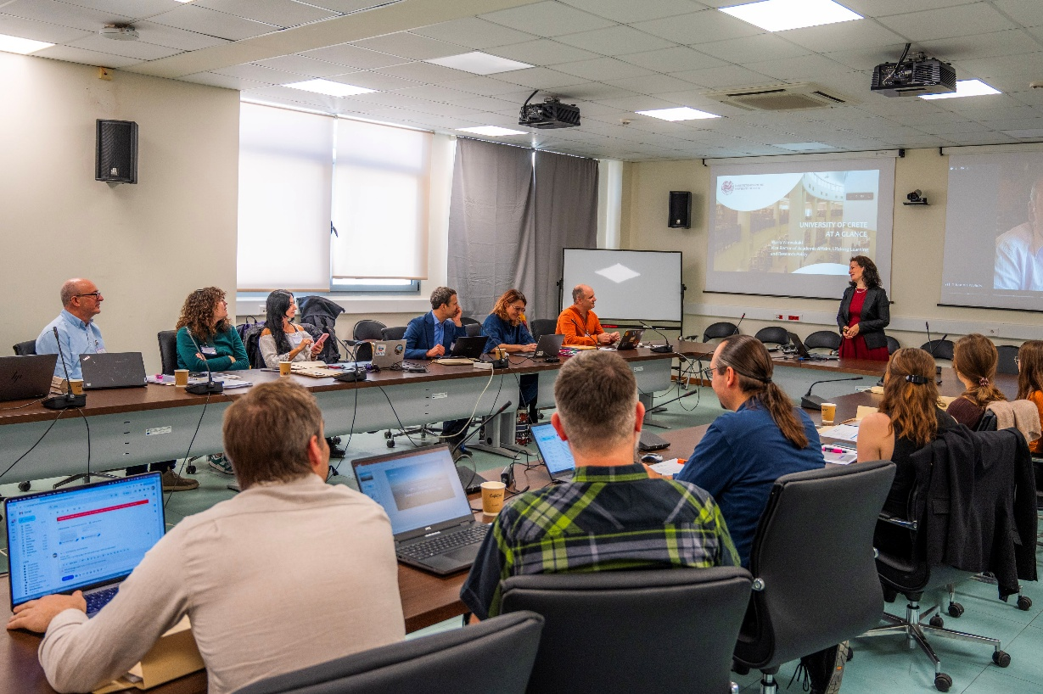

Ο συντονιστής του έργου, Ιωάννης Παυλίδης, αναπληρωτής καθηγητής στο Τμήμα Χημείας του Πανεπιστημίου Κρήτης, δήλωσε:
«Το NEXTMARINE είναι ένα φιλόδοξο έργο που ανοίγει νέους ορίζοντες στην έρευνα των ωκεανών και τη βιώσιμη καινοτομία. Ξεκινά με την υπεύθυνη εξερεύνηση ακραίων θαλάσσιων οικοσυστημάτων και προχωρά προς την ανάπτυξη προηγμένων τεχνολογιών απεικόνισης και χαρτογράφησης. Από εκεί, δημιουργούμε μια αλυσίδα που συνδέει τις θεμελιώδεις ανακαλύψεις με πραγματικές εφαρμογές στη βιομηχανία τροφίμων και φαρμάκων, καθώς και στον τομέα των βιοϋλικών, όπως λειτουργικές συσκευασίες. Στόχος μας είναι να καθιερώσουμε τυποποιημένες διαδικασίες για τη μελέτη αυτών των ευαίσθητων περιβαλλόντων, ώστε να κατανοήσουμε τη μοναδική τους φύση και, με αυτόν τον τρόπο, να ανοίξουμε το δρόμο για μελλοντικές καινοτομίες. Αν έπρεπε να περιγράψω το έργο με τρεις λέξεις, αυτές θα ήταν: βιωσιμότητα, εξερεύνηση και καινοτομία».
Το πρόγραμμα NEXTMARINE είναι περήφανο που αποτελεί μέρος μίας δυναμικής σύμπραξης (cluster) τεσσάρων έργων-αδελφών του Horizon Europe: EXPLORA, XTREAM και XTREMOLIFE, τα οποία χρηματοδοτούνται στο πλαίσιο της ίδιας πρόσκλησης: HORIZON-CL6-2024-CircBio-01-10 – “Targeting aquatic extremophiles for sourcing novel enzymes, drugs, metabolites and chemicals”. Αυτά τα έργα μοιράζονται έναν κοινό στόχο: την αξιοποίηση του δυναμικού των υδάτινων ακραίων οργανισμών για την προώθηση της βιώσιμης καινοτομίας.
Εγγραφείτε και διαβάστε το πρώτο κοινό newsletter εδώ: https://gmail.us6.list-manage.com/subscribe?u=57200c40caa6209387796a521&id=8587c07c2d
Συνδεθείτε για να ενημερώνεστε μέσω BlueSky και LinkedIn: @NEXTMARINE
Για να μάθετε περισσότερα για το πρόγραμμα Horizon της ΕΕ, επισκεφθείτε την ιστοσελίδα: https://research-and-innovation.ec.europa.eu/funding/funding-opportunities/funding-programmes-and-open-calls/horizon-europe_en
* Εταίροι: Πανεπιστήμιο Κρήτης (UOC), Ελληνικό Κέντρο Θαλασσίων Ερευνών (HCMR), Helmholtz Centre for Ocean Research Kiel (GEOMAR), Technical University of Denmark (DTU), Slovak University of Technology in Bratislava (STUBA), Justus Liebig University Giessen (JLU), Technical University Łodz (TUL), Flemish Institute for Technological Research (VITO), NEAT Innovation AB (NEAT), Ploa Technology Consultants SL (PLOATECH), AstraZeneca AB (AZ), EuroMarine Network (EM).

 | Funded by the European Union. Views and opinions expressed are however those of the author(s) only and do not necessarily reflect those of the European Union or of the granting authority, the European Research Executive Agency (REA). Neither the European Union nor the granting authority can be held responsible for them.

Επικοινωνία:
info@nextmarine-project.eu

Συντονιστής έργου

Ιωάννης Παυλίδης,
Αναπλ. Καθηγητής,
Τμήμα Χημείας, Πανεπιστήμιο Κρήτης
ipavlidis@uoc.gr
Υπεύθυνος επικοινωνίας
Lorenzo Arduino, EuroMarine Network
lorenzo@euromarinenetwork.eu

